Мощный газоразрядный источник ВУФ (13.5 нм) излучения.
В.М. Борисов, А.Ю. Виноходов, А.С. Иванов, Ю.Б. Кирюхин, С.В. Миронов, В.А. Мищенко, А.В. Прокофьев, О.Б. Христофоров.
ГНЦ РФ Троицкий институт инновационных и термоядерных исследований, Троицк, Россия, email: khristofor@triniti.ru
Представлены результаты исследований газоразрядного источника ВУФ излучения [1], основной целью которых было повышение выходной мощности ВУФ излучения на λ=13.5 нм. Характеристики излучения определялись по стандартным методикам калиброванными измерительными средствами, что позволяет сравнивать абсолютные значения измеренных характеристик с имеющимися данными по другим видам источников, разрабатываемых для ВУФ литографии.
Во втором прототипе ВУФ источника с жидкостным охлаждением получена высокая выходная мощность ВУФ излучения 10 Вт при частоте следования импульсов ~ 1 кГц при кратковременном включении источника (~1 сек) и 5 Вт в стационарном режиме в объемный угол 0.25 страд на λ=13.5 нм в спектральной полосе Δλ⁄λ= 2 %.

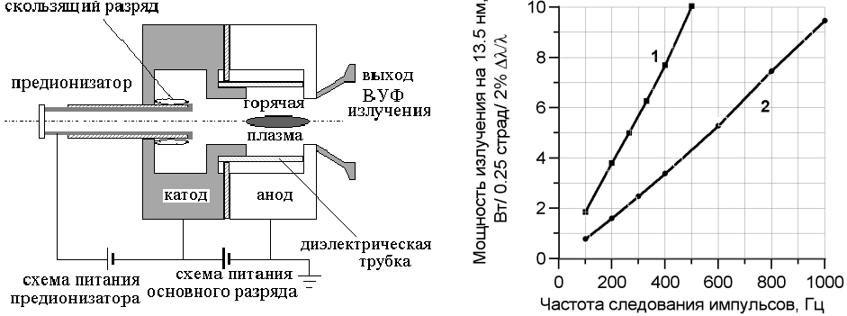
Рис.1. Схема ВУФ источника на основе z- пинча в ксеноне и средняя мощность его излучения на λ= 13.5 нм в зависимости от частоты следования импульсов для схем с различным энерговкладом: 32 Дж/импульс (1) и 17 Дж/импульс (2).

Обсуждаются возможности уменьшения геометрических размеров источника на основе Z- пинча в ксеноне для эффективного применения в ВУФ литографии.

Литература.
- Borisov V.M., Khristoforov O.B., Vinokhodov A.Yu., Schriver G., Rahe M., Stamm U., Basting D. // Proc. SPIE, 2000, vol. 4146, pp.113–120.

